프로젝트 명세서

Web/Mobile

소규모 프로젝트

목차

1. 프로젝트 개요 3
2. 프로젝트 목표 3
3. 사전 준비 4
4. Base 프로젝트 6
5. 과제 명세 7

프로젝트 개요

본 프로젝트는 주어진 시간 내에 Landing Page 개발을 하면서 기본적인 HTML과 CSS의 사용법을 익히고, 명세서 양식을 이해하는 과정입니다. 특별한 framework 사용 없이 layout을 구성하고 주어진 요구사항을 직접 구현합니다. 교육생들은 별도의 사전학습이나 강의 없이 스스로 주어진 자료를 바탕으로 프로젝트를 진행하는 과정을 실습합니다.
Landing Page는 고객이 최초로 서비스와 만나게 되는 접점이며, 고객이 처음으로 접하는 웹페이지입니다. Landing Page 개발을 통해서 교육생들은 현업에 준하는 웹 퍼블리셔의 업무에 대해 체험합니다. 웹 퍼블리셔는 디자이너와 프론트엔드 개발자의 다리 역할을 하며, 경우에 따라서는 역량을 확대해서 다른 영역의 역할도 함께 수행하기도 합니다. 웹 퍼블리셔가 되기 위해서 필요한 역량은 HTML, CSS, UX/UI에 대한 흥미, 디자인 센스 등을 들 수 있습니다.
이 프로젝트에서 Landing Page는 전체를 1개의 Header, 3개의 Section, 1개의 Footer로 나누어서 개발합니다. Header는 3개의 Section으로 이동할 수 있는 link를 포함하고 있고, 3개의 Section은 각각 자신을 나타내는 이미지, 자기 소개, 보유 기술과 역량을 담고 있어야 합니다. Footer는 저작권에 관련된 내용을 담아야 합니다. 완성된 프로젝트는 팀원들과 공유하고 Web/Mobile 프로젝트의 역할 분담을 위한 참고자료 사용합니다.

프로젝트 목표

- 주어진 시간 내에 Landing Page를 개발하면서 현업에 준하는 프로젝트 개발 방법을 학습합니다.
- 미디어 쿼리와 애니메이션을 사용하면서 웹 퍼블리셔의 업무를 파악합니다.
- 프로젝트를 바탕으로 퍼블리셔 직군에 대한 흥미와 적성을 판단합니다.

사전 준비

Atom Editor 설치
본 프로젝트는 Atom Editor의 설치를 필요로 합니다. 다음에 진행할 프로젝트들을 위해서도 Atom Editor가 필요하기 때문에 미리 세팅을 완료할 수 있도록 합니다.
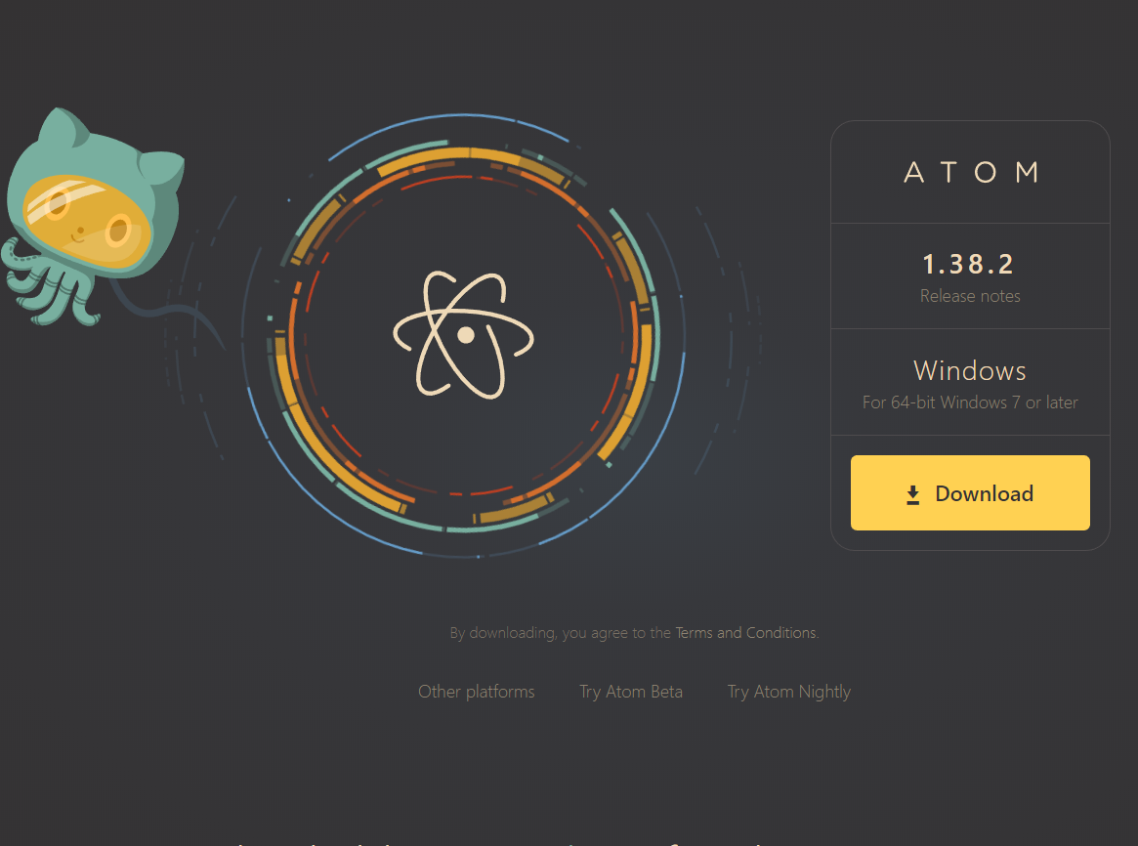 | - Atom Editor의 설치  - https://atom.io 에 접속합니다.  - Atom Editor를 다운로드하고 설치합니다.
 | - Atom terminal 패키지 설치  - Atom에는 터미널이 기본으로 설치되어 있지 않습니다.  - https://atom.io/packages/platformio-ide-terminal  - 터미널 패키지를 설치합니다.

사전 참고 자료(Landing Page)

프로젝트 명 | URL
삼성 갤럭시S10 | https://www.samsung.com/sec/smartphones/galaxy-s10/
아이폰 | https://www.apple.com/kr/iphone/
카카오뱅크 | https://www.kakaobank.com/
토스 | https://toss.im/
Sendbird | https://sendbird.com/
개인 포트폴리오 | https://joomation.com/home
개인 포트폴리오 | https://nykim.net/
개인 포트폴리오 | http://www.dhkim.net/project2/html/main.html

Base 프로젝트

Base 프로젝트 구조는 아래와 같습니다. 프로젝트는 별도의 framework를 사용하지 않고 일반적인 구조의 Web 개발 프로젝트의 형태로 구성되어 있습니다. HTML, CSS, javascript만으로도 필요한 내용을 구현할 수 있습니다.
프로젝트 폴더 구조
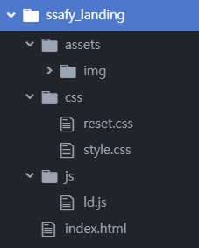 | assets : image 등 resource 폴더  css : css 폴더  js : javascript 폴더  index.html : 랜딩 페이지

과제 명세

본 프로젝트는 기본 요구 사항과 추가 요구 사항으로 나누어져 있습니다. 기본 요구 사항을 모두 완성한 교육생들은 추가 요구 사항을 진행하면 됩니다.

기본 요구 사항
번호 | 요구 사항
1 | 화면 구성은 단일 Page로 구성합니다.
2 | Header의 Title은 개발자의 이름입니다.
3 | Header – 메뉴가 존재하고, 각 메뉴를 클릭하면 해당 화면으로 스크롤되어 화면이 이동되도록 합니다.
4 | Section 1: 자신을 나타내는 이미지는 브라우저 사이즈 100%를 기준으로 resize 될 수 있도록 합니다.
5 | Section 2: 자기 소개 부분에서 개발자의 이름과 소개를 포함해야 합니다.
6 | Section 3: 자신의 보유 기술 역량을 확인할 수 있어야 합니다.
7 | Footer: 개발자의 저작권을 명시합니다.

추가 요구 사항
번호 | 요구 사항
1 | 모바일 스크린 사이즈(width : 768px)에서도 모든 Section을 볼 수 있어야 합니다.

요구 사항 예시 화면

